持续集成
- 概念
  - pod 最小单元模块 ， 每个pod中运行多个微服务
每个pod中都有一个 pause 微服务，其他微服务都共享 pause网络栈和它的Volume
挂载卷

Pod 的生命周期是短暂的 ，如果pod被重新部署 就是一个新的pod

由于多个微服务虽然是不在不同的环境中 ， 但是用了同一个网络栈
那么在互相访问时 通过 localhost 即可 。因此同一个pod中不能使用重复的端 口 (pause可以理解成家庭网关)
如果微服务中一个pod中存在端口冲突的情况， 就会导致服务无限重启
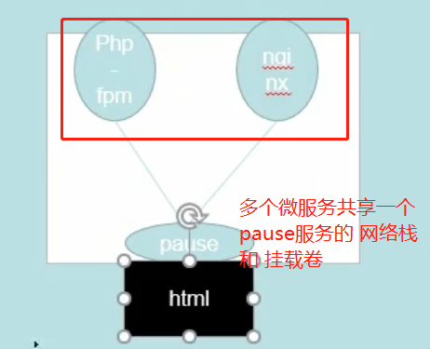

- 自主式 pod (不被控制器管理) 特点： 一旦死亡就不能恢复

- 被控制器 管理的 pod

  - 控制器类型
- ReplicationController & ReplicationSet & Deployment
这3种控制器 一般是配合使用的
ReplicationController 和 ReplicationSet 控制器都可以创建 pod并且可以创建多个pod副本
ReplicationController 创建的 pod 始终会和用户设置的pod个数保持一致
如果有pod死亡 ， 会创建新的 pod 。 ReplicationSet 具有同样的功能
但是ReplicationController 已被 ReplicationSet 取代 ， ReplicationSet 支持集合式 selector

Deployment控制器本身并不能 创建pod ， 他需要管理ReplicationSet来创建 pod ， 并 且能够实现 pod 的版本滚动更新 ， 版本回退

- statefullSet(用于解决 有状态服务的问题 可以运行mysql pod)
无状态 ： http 请求就是无状态的 一次交互后请求中的数据将被删除， 多次交互互不 影响

有状态 ： mysql 服务 、redis服务 能够实时保存数据。如果服务挂了 那么也会丢失数 据 对业务产生影响
Pod本身是无状态的 ，如果对 pod 没有进行有状态设置 那么在pod挂掉后进行重启会丢失之前的数据 ， statefullSet控制器就是让pod 变成有状态服务

statefullSet 具有的功能 ：
A 、稳定的持久化存储 pod挂了以后数据不会丢失和改变
B 、稳定的网络标识 pod挂了以后服务名、网络设置不会发生改变
其他控制器管理的 pod 重启后网络设置会发生变化
但是一般pod都是被service进行代理的 ， 即使pod内部网络发生 变化。也不影响外部访问 service

C 、有序部署(有序扩展) pod扩展是有顺序的 ， 只有第一个pod处于 running运行 或 Readay 准备状态 ， 第二个pod才能被创建 D、 有序回收 对pod有序的进行删除

如果一个环境需要有序部署 ， 如果 server 依赖 mysql 必须先启动 mysql 其他服务才能启动。在删除时 会先上层的server，再删mysql 那么就使用statfullSet控制器

- daemonSet
当有新的node加入集群时 就新增一个pod ， 当有node删除时就删除一个pod 。当daemoSet控制器挂了就会删除所有的pod
适用场景 ： 在每台node上运行日志收集程序
在每台node上运行监控程序

如果期望每个node 监控或者日志 能够运行多个 ，只需要定义多个daemon

- Cronjob 用于批处理pod
- 周期性的任务
- 在某个时间点运行的任务

使用场景 ： 定时拉取数据 、 定时数导入 就可以将 脚本封装成job 然后然 crontab job 执行

和 crontab 的区别
crontab ： 脚本异常就退出不再执行
crontab job： 当脚本 非正常退出时 可以重复执行脚本 ，并且可以设置 重复执行次数
  - 滚动更新
例子 ： Deployment 管理ReplicationSet 实现pod滚动更新
Depolyment控制器会自动创建 RS控制器 ， 让rs控制器创建pod
当版本需要更新时 ，在创建一个新的 rs 然后循环创建新版本的pod
并将旧版本pod停用 。 如果需要版本回退 可以重复上面的操作更新回滚 启用上一个版本pod

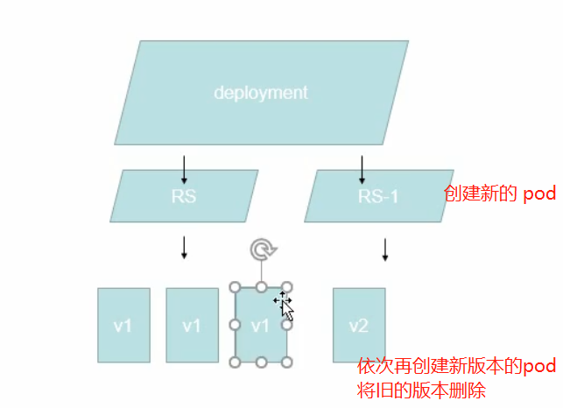

  - HPA平滑扩展 (平滑扩展 pod ) 仅适用 Depolyment 和 ReplicationSet
如何工作的 ：
平滑扩展 HPA对象会监控 pod的cpu利用率 当cpu利用率达到80%
就开始平滑扩展一个pod ，当运行一段时间pod的cpu又都大于80%，就再继续 扩展。相反当cpu利用率下降到 80% 就会回收pod (最小pod 2个 最大扩展10个 )

在 vla1ppha 版本中还支持根据内存扩展 和 用户自定义的metric来进行扩展

  - 服务发现
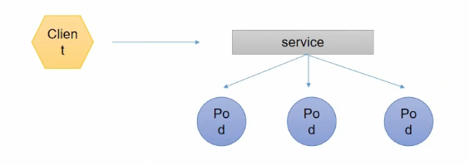
用于代理 一组pod ， 供外部访问。 是一组关联的pod 。 如果pod之间没有联系是不能 被同一个service代理的 。 每个service 都有自己的 ip 和端口
供外部访问 。 默认有一个rr (轮询的负载均衡策略)

因此pod 具有相关性
如被同一个 ReplicationController 或 ReplicationSet或deployment 管理的pod
或者拥有 同一组标签 都会被一个 service收集到进行代理

注意 ： 一般pod都是使用同一组标签来绑定一个service

  - 网络通讯方式
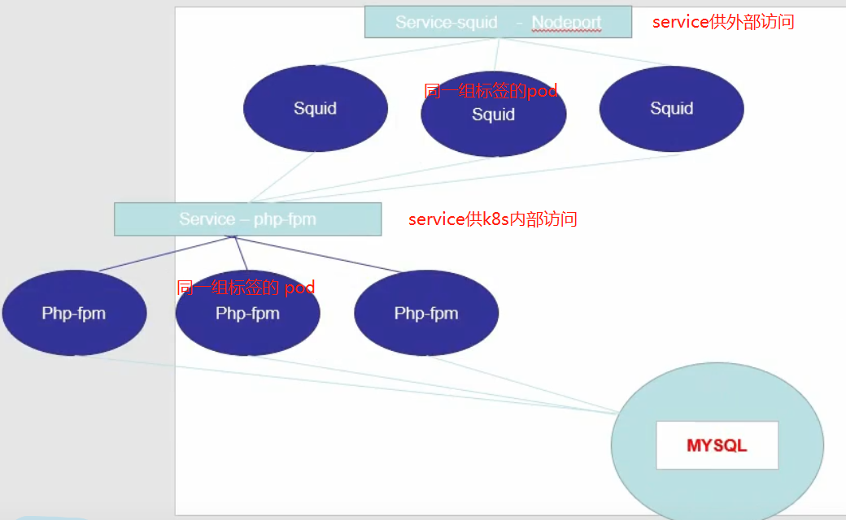

- 一个 pod 中可以存放多个容器服务 ， 那么这些服务之间是如何通信的呢 ？
或者不同的pod之间是如何通信的呢？

方式1(同一个pod中) ： 通过 pause 容器 ， 多个容器共享 pause的网络栈
Pause网络栈 让各个容器的网络如同在一个机器中运行一样

方式2 (不同的pod之间)： overlay network (覆盖网络) 可以让 跨主机的pod之间进行 网络访问
Flannel网络 能让不同节点主机创建docker容器在集群中有一个唯一的虚拟 ip
和为docker容器分配一个网桥

Flannel能在多个 ip之间建立一个 overlay network 覆盖网络 ，让各个docker 容器进行数据传输( 分为同主机数据传输 和 夸主机数据传输 )

- 不同pod 在同一台机器的情况 (不需要使用 Flannel)
直接通过 Flannel 为docker容器分配的网桥

- 不同pod 不在同一台机器的情况(需要使用 Flannel)
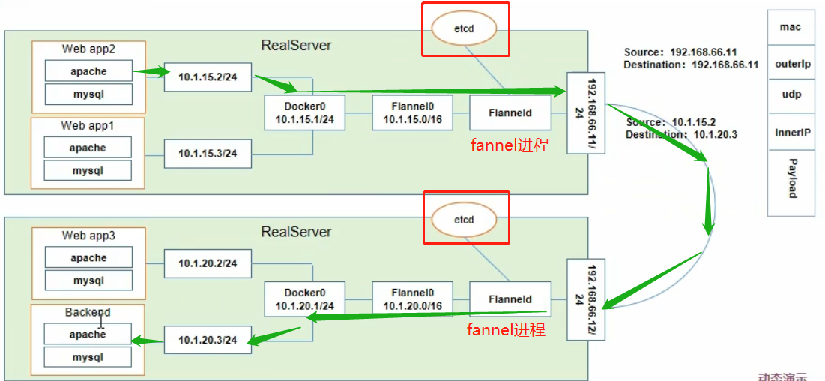

Etcd 的作用 (pod在不同主机时需要使用到)
Flannel启动后 将 ip地址与docker容器的对应关系注册到 etcd ，如果docker容器需要跨主机 传输 ，将根据 etcd 存储的数据关系 路由到对应的主机 ，再找对对应的容器 。因此etcd在 k8s中承担着重要的角色

Flannel网络插件的使用 (在 k8s 集群 最后阶段进行安装)
- 在物理机上安装 Flannel 进程， Flannel 一旦运行 就会创建网桥 ，用于收集 docker发送 的数据 (数据包括 ：自己的ip + 目标ip + 数据) . 如果是同主机之间的 docker容器互相访 问则不会走 Flannel 创建的网桥。
- 如果是 跨物理机访问， 会通过 etcd 判断发送到哪台物理机 ，然后Flannel 对数据进行
压缩 ， 找到对应我的物理的网卡转发数据

- 发送到另一台物理机后， 另一台物理机也会 安装Flannel ， 然后对数据进行拆封再根据 etcd找到对应的 Flannel ， 再根据ip地址找到对应的docker容器

- 一个 pod 和 service 服务发现之间是如何通信的呢 ？
方式1 ： 通过各个 node节点的 iptables 规则 (旧版本)
方式2 ： 通过 lvs (新版本) 效率更高

- Pod 访问外网
Pod向外网发送请求 ，将数据转发到物理机网卡

- 外网访问 pod 通过 pod

  - K8s中的网络分类
- . Service 网络
- . Pod 网络
- . 节点网络(物理机之间的网络 通过网卡来实现)
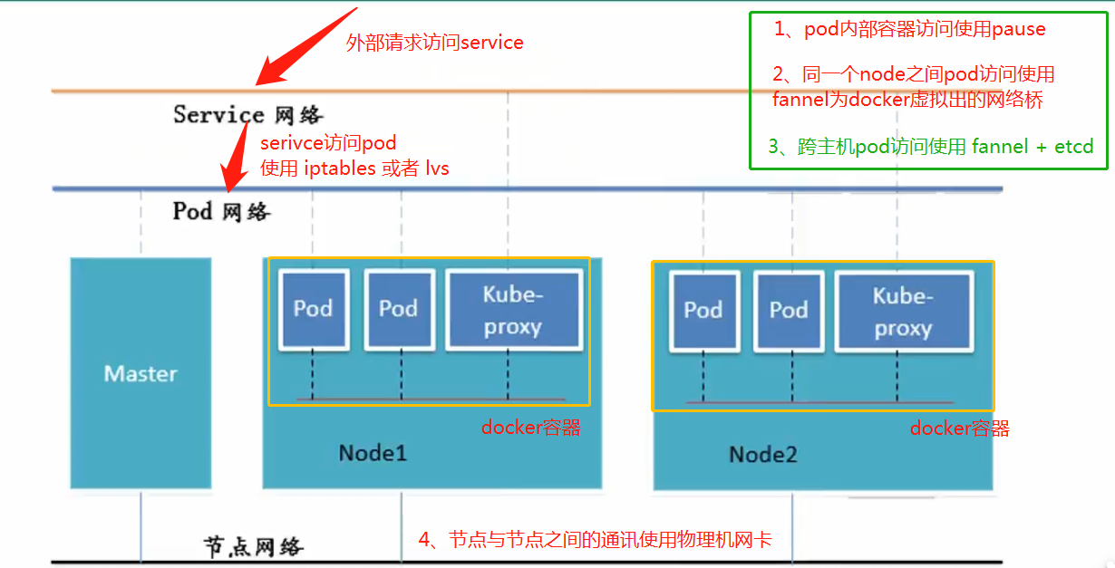

- 集群
  - 单 master 多node (不需要负载均衡)
  - 多master 多node (需要负载均衡)
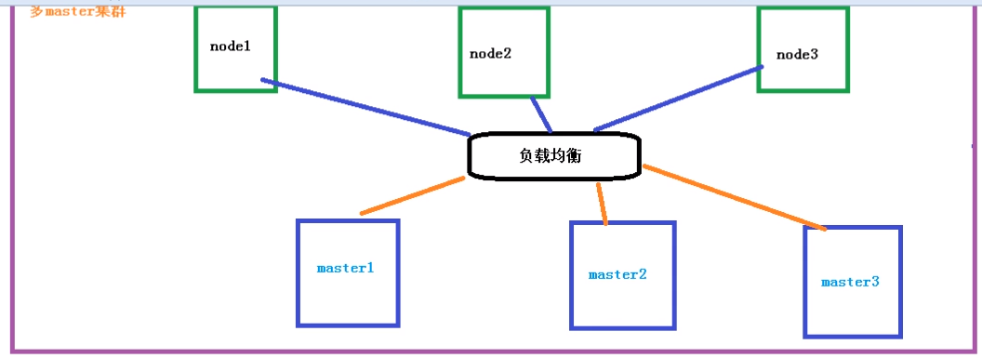

- Master 和 node 的组成部分
  - Master
- . Api server k8s用于处理外部请去的一个服务，处理 resetful请求 同时将 请求交给 etcd 进行存储

- . Scheduler 用于调度node

- . Controller-manager(控制器) 用于管理node中的pod资源 ，一个资源对 应一个控制器
- . etcd 用于持久化数据(键值对)，存储ip地址与 节点的对应 关系。
包括 node数据、docker数据、service数据、pod数据
如： 在pod跨节点访问时会使用到

  - Node
- . Kubelet 跟master的apiserver交互 ， master管理node 的操作 会交给 kubelet (通过请求)。 然后kubelet操作node (包括创建容器 管 理容器的生命周期)

- . Kube-proxy 负责处理访问 pod的请求 充当网络代理的角色（如 ： 负载均 衡）

- Docker

- 安装方式
  - Kubeadm 快速部署工具
- . Init 初始化
- . Join 将node加入 master

  - 二进制包 手动部署每一个 k8s组件

- Kubeadm具体安装 步骤
  - 关闭防护墙
  - 关闭Swap分区
sed -ri 's/.*swap.*/#&/' /etc/fstab

  - 关闭 selinux : sed -i 's/enforcing/disabled/' /etc/selinux/config
  - 设置 主机名称
hostnamectl set-hostname kubernetes-master1

  - 在 master 节点 设置hosts(将node的ip地址设置到master节点的hosts配置中)
cat >> /etc/hosts << EOF
192.168.31.110 kubernetes-master1
192.168.31.111 kubernetes-node1
192.168.31.112 kubernetes-node2
EOF

  - 将桥接的 ipv4流量 传递到 iptables的链
cat > /etc/sysctl.d/k8s.conf << EOF
net.bridge.bridge-nf-call-ip6tables = 1
net.bridge.bridge-nf-call-iptables = 1
EOF

生效 ： sysctl --system

  - 让3台主机跟windows 宿主机进行时间同步
- yum install ntpdate -y
- ntpdate time.windows.com
  - 添加 阿里云 yum 软件源
cat > /etc/yum.repos.d/kubernetes.repo << EOF[kubernetes]name=Kubernetesbaseurl=https://mirrors.aliyun.com/kubernetes/yum/repos/kubernetes-el7-x86_64enabled=1gpgcheck=0repo_gpgcheck=0gpgkey=https://mirrors.aliyun.com/kubernetes/yum/doc/yum-key.gpg https://mirrors.aliyun.com/kubernetes/yum/doc/rpm-package-key.gpgEOF

通过 docker info 命令 查看是否修改成功
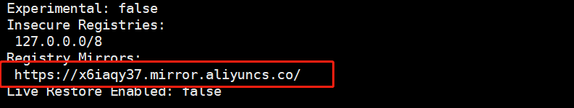

  - 安装 插件并指定版本
# 安装kubelet、kubeadm、kubectl，同时指定版本yum install -y kubelet-1.18.0 kubeadm-1.18.0 kubectl-1.18.0

  - 将 kubelet 设置开机启动
systemctl enable kubelet

  - 将 /proc/sys/net/ipv4/ip_forward 文件中的 0 修改为1
Linux系统默认是禁止数据包转发的 置为 1 ，表示节点之间可以进行数据包转发

  - 在 k8s master 节点上部署 kubeadm 进行初始化操作 。主要是安装master组件

Api server
Scheduler
Controller-manager(控制器)
etcd

kubeadm init --apiserver-advertise-address=192.168.31.110 --image-repository registry.aliyuncs.com/google_containers --kubernetes-version v1.18.0 --service-cidr=10.96.0.0/12 --pod-network-cidr=10.244.0.0/16

结果1 ： docker images
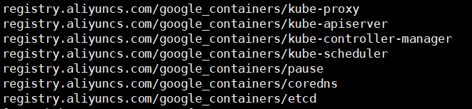
结果2 ： 生成 token
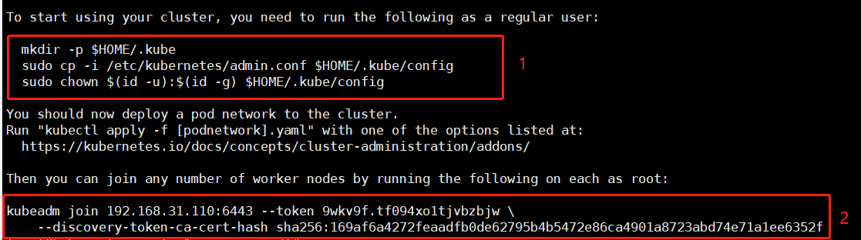

  - master 安装成功后 ， 需要集成 node
- . 第一步
mkdir -p $HOME/.kube
sudo cp -i /etc/kubernetes/admin.conf $HOME/.kube/config
sudo chown $(id -u):$(id -g) $HOME/.kube/config
- . 第二步 在nede节点上执行
kubeadm join 192.168.31.110:6443 --token 9wkv9f.tf094xo1tjvbzbjw \
--discovery-token-ca-cert-hash sha256:169af6a4272feaadfb0de62795b4b5472e86ca4901a8723abd74e71a1ee6352f

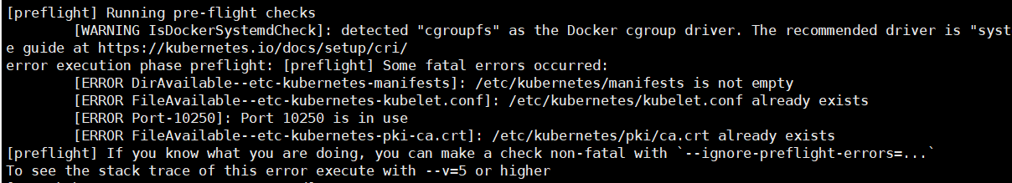

  - . kubectl get nodes ： 查看还未启动 NotReady 还需要安装 网络插件
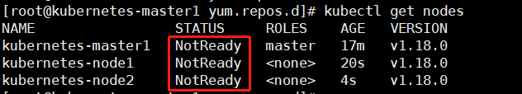
  - 安装CNI网络插件(国外网站 如果不成功可以多执行几次)
第一步 cd /etc/yum.repos.d
上传文件 ： (文件中设置了 阿里的镜像源地址)
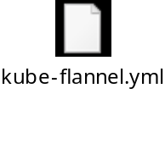
第二步加载运行flannel : kubectl apply -f kube-flannel.yml

第三步 查看flannel 各组件运行状态 ：
kubectl get pods -n kube-system 查看pod 是runing状态

  - 使用 kubectl 工具
- . kubectl get nodes 查看当前master - node 集群关系
- .kubectl get pods -n kube-system 查看集群中的 pod 的运行情况
- kubectl get pods
- 创建 pod.
kubectl create deployment nginx --image=nginx

- 删除pod (其实删除deployment 不能直接删除pod )
- . 查看 deployment : kubectl get deployments
- . 删除deployment ： kubectl detete deployment name

- 二进制方式 搭建k8s 集
  - 关闭 防火墙、swap分区 安装docker
  - 搭建etcd 和 apiServer 组件时 需要 配置 自签证书
自签证书 作用 ： 用于网站之间的授信访问 分为openssl证书 和 cfssl证书
  - 部署etcd 集群
  - 在master集群上 安装组件 docker、api server 、scheduler 、controller、etcd
  - 部署 node节点 安装组件 docker、kubelet 、kube-proxy 、etcd
  - 部署网络插件 flannel

- 核心组件介绍
  - Kubectl 作用 ： k8s集群的命令行工具 能够对集群资源进行操作
- . 语法 ： kubectl [command] [type] [name] [flags]
    - command 指对资源操作的方式 create、get、describe、delete
可以通过 kubectl create --help 查看帮助
set 设置对象 如deployment升级版本
rollout 滚动回滚
expose 暴露端口(包括 内部 和 外部)
describe 查看详情
taint 为node打污点
scale 扩容/缩小副本数
label 给node打标签
exec 进入pod服务器中 (exit退出容器)
kubectl exec -it pod名 bash
logs 查看pod运行的日志
Kubectl logs pod名
edit 修改已运行资源的 yaml文件

    - type 指操作那种资源 pod、 node、deployment、service
    - name 指 自己命名的资源名称
    - flags (可选参数) 如 --s 、
-server 指定k8s的apiServerde ip
--port=8008 暴露端口
--type=NodePort
-o yaml 生成yaml
--dry-run 仅尝试运行不真正执行
生成 yaml的例子 ：
kubectl create deployment web --image=nginx -o yaml --dry-run

  - Kubectl 命令分类 kubectl --help
- . 基础命令
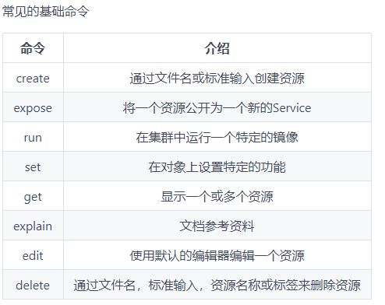
- 集群节点/集群中的pod/端口暴露结果/健康状态/运行的pod管理器名称 :
kubectl get nodes,pod,svc,cs,deployment

- 查询pod详情 : kubectl get pods -o wide

- 创建pod : kubectl create deployment web --image=nginx

D、删除pod : kubectl delete deployment pod名
E、暴露端口 : kubectl expose deployment pod名 --port=8080 --type=NodePort
F、加载yaml配置创建pod : kubectl apply -f 文件名
G、查看 node 节点 属性详情 ： kubectl describe node node名
H、查看 node 污点 ： kubectl describe node node名 | grep Taint
- 为 node 打污点 ： kubectl taint node node名 key=value:污点属性值

J、将node的污点删除 ： kubectl taint node nod名 key:污点属性值-

- 扩容/缩减pod : kubectl scale deployment deployment名 --replicas=5
将pod扩容5个
注意： 这里的replicas时replicationSet 控制器 ， deployment控制器本身并不能创建pod ， 需要管理 ReplicationSet来进行创建pod

- 查看 service ： kubectl get service/csv

- 删除service ：kubectl delete service service名
- 修改已运行资源的 yaml文件 ，假如修改service的端口
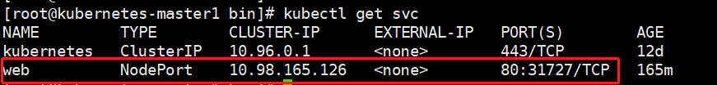
kubectl edit service service名 会自动进入vim模式 ，保存后自动修改
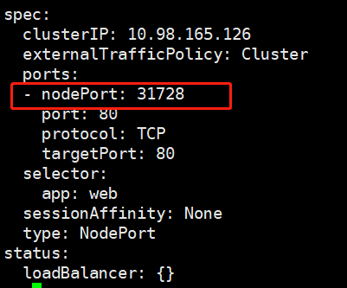
保存后查询
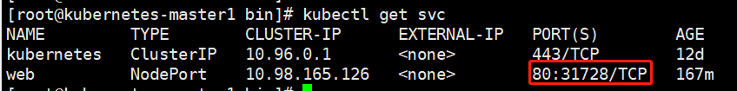

- .部署和集群管理命令
- 部署命令
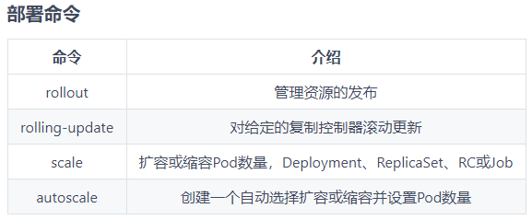
- 集群管理命令

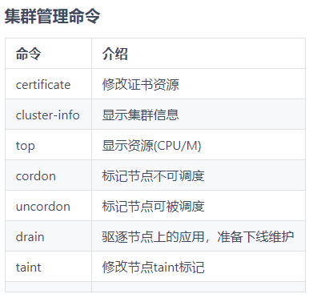
- .故障 和 调试命令
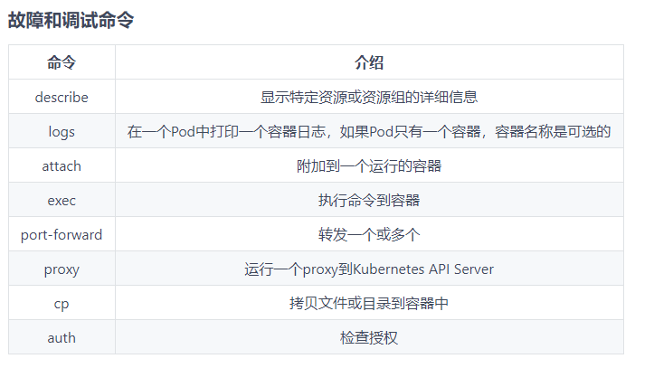
- . 其他命令
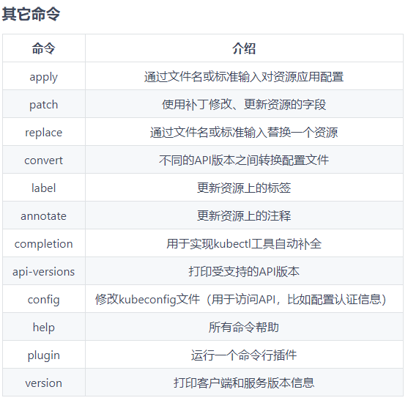

- k8s 中yaml 资源编排文件的使用
是什么 ？ 实际使用中是通过yml文件的中的命令集 实现对容器的编排管理
- . 语法格式 (springboot yml文件一样)
A 、 开头2个空格 不能使用tab
B 、 冒号、逗号 后跟1个空格
C 、 --- 表示一个新的yaml文件的开始
D、 # 代表注释符号

- . yaml 组成部分 (2大组成部分)
- 控制器定义 (截止到 template 之前)
- 被控制的对象 (template 开始)

- . yaml 各种key的含义
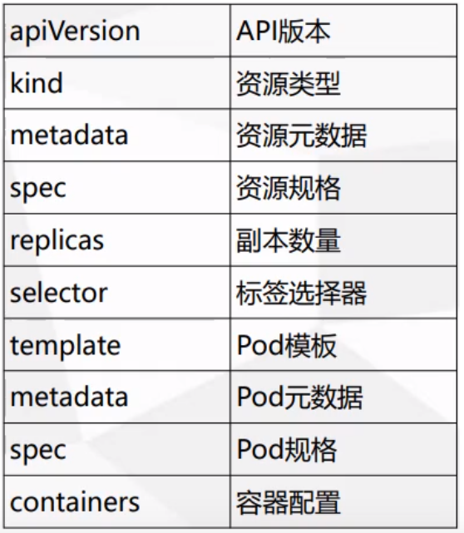
具体apiVersion 有多少种可以通过 kubectl --help 中的api-versions 查看
具体kind有多少种 可以通过 kubectl --help 中的api-resources 查看
- . 如何快速生成 yaml
A 、 方式1 ：在资源未部署的前提下 使用 kubectl create
在使用create 创建pod时 ，并不直接生成pod而是生成yaml问价
然后对yaml修改后再运行
kubectl create deployment web --image=nginx -o yaml --dry-run > test.yaml

B 、方式2 ：在资源已经部署的前提下 ，使用 kubectl get
拿到已经生成的yaml文件 进行修改
kubectl get deployment nginx -o=yaml --export > test2.yaml

- Pod 的基本概念

pod存在的意义(为什么最小单元不是 docker容器？)
k8s中docker容器特点 ：一个容器中一个应用程序
如果Docker 运行多个程序(tomcat、nginx)不方便管理

因此设计出pod的概念 ，一个pod中运行多个 docker 方便管理多个应用

- k8s中的最小运行单元(pod不是容器) , 包含多个容器且多个容器
共享一个pause容 器即共享一个网络栈 和 挂在卷 。

- 生命周期是短暂的 ，从新启动即另一个生命周期的开始

- yaml 镜像拉取的 3种策略 imagePullPolicuy
设置 spec: containers: imagePullPolicy属性
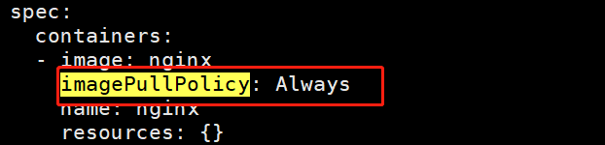
1 ) . IfNotPresent 默认 镜像在宿主机不存在时才拉取
- . Always 每次创建pod 都重新拉取镜像
- . Never 不主动拉取镜像

- Pod中的资源限制 resources
pod 在创建时 可以限制占多少宿主资源

设置 spec: resources 两个属性
requests (调度时宿主机剩余的最小资源,镜像至少需要这些资源才能运行)
limit (在运行时占用书主机的最大资源)

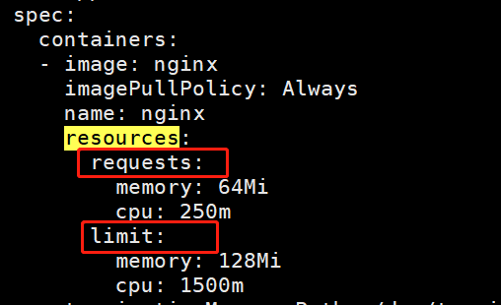
- . requests pod在被调度时 分配到 内存至少为64兆 cpu250m
- . limit 限制占宿主机最大资源为多少

- pod的重启策略 restartPolicy
可以设置pod 的重启机制 让pod 在生命周期结束后 ，指定它接下来要做什么
- . Always pod生命周期结束(正常结束) 总是进行重启，适用高可用场景
- .OnFailure pod 异常结束 ， 才进行重启适用批量定时任务Cronjob 控制器
- .Never pod生命周期结束(正常结束) 不做重启操作
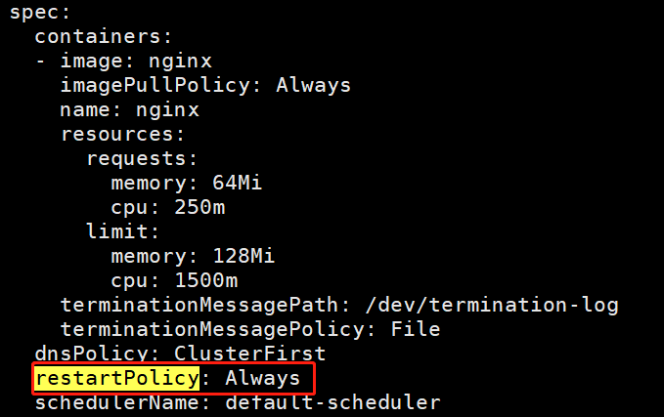

- Pod中健康检查机制
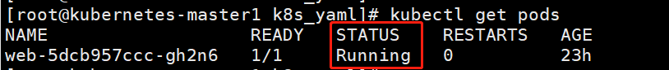
Pod的running状态表示容器是运行状态的 ，但是并不是 running 状态的pod就 一定能提供服务 因为running是基于容器的 ， 可能容器在运行但是里面的程序 已经挂了

k8s提供健康检查的3种方法健康检查机制 Probe 可以在yaml中进行配置
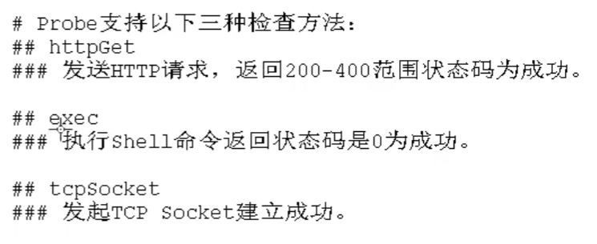
注 ： exec方式 是根据 shell 命令 : echo $? 返回的状态码进行判断
返回 0 成功 ， 1 失败
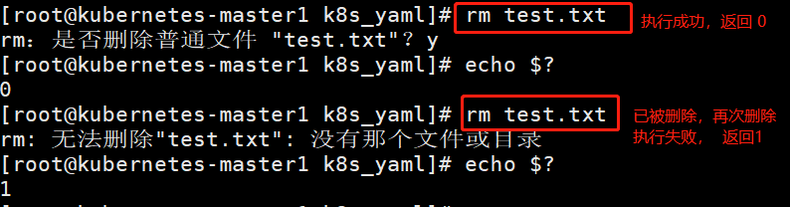

yaml 配置示例 ：
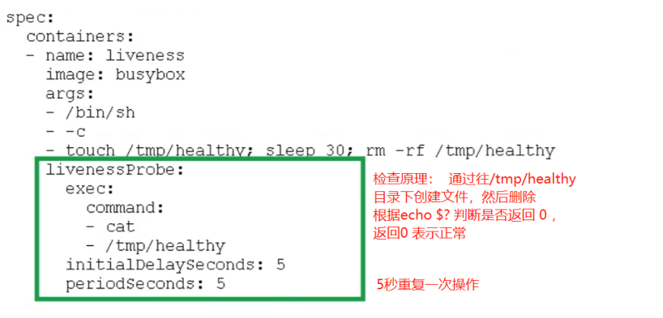

k8s 提供了 2种pod异常退出重启机制
- . livenessProbe 存活检查
检查程序是否停止，如果停止kill 杀死进程 然后根据镜像重启策略进行操作

- .readinessProbe 就绪检查
检查程序是否停止，如果停止就从当前容器中剔除

- k8s创建pod的过程
查看pod详情并显示被分配到的节点 ： kubectl get pods -o wide

创建过程 ：
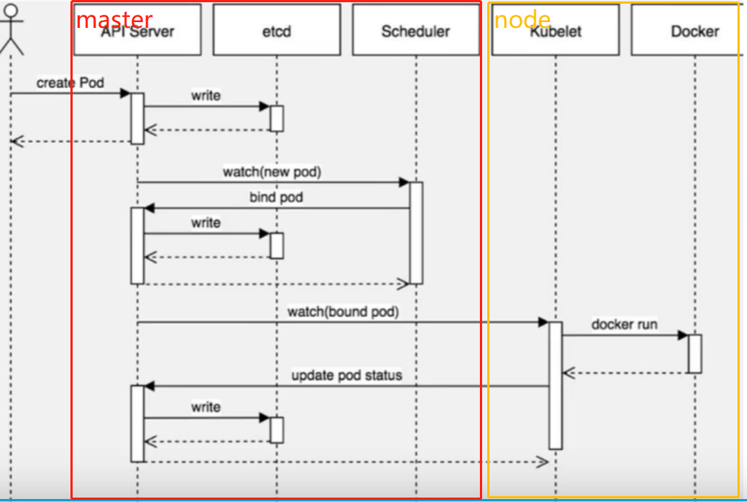
- . 发起kubectl create deployment pod名 请求
- . Api server 模块接受到创建请求后 会将创建信息保存至etcd
- . Scheduler 时刻监听 api server ，如果发现有创建请求 就到查询etcd 如 果有相关信息 就开始执行调度算法将当前pod 分配到一个node节点 上。 并将分配的信息 保存至 etcd

- . Api server 读取 etcd 分配的信息 调度 响应node节点上的 kubelet
Kubelet读取etcd保存的pod数据 ，开始调度docker 进行镜像的创建和 运行 ， 然后将结果返回api server

- . 当pod 运行后Kubelet 还会将结果发送给 api server 将信息同步etcd

- . Pod再被 Scheduler 调度时 ，受影响因素
- . resources 资源限制 (包括 requests 调度资源受限 和 运行资源受限)
- . pod节点选择器对pod调度的影响 ： 通过yaml 文件的 spec：nodeSelector 属性设置

A、先对 k8s节点分组
在部署k8s集群时 可以对不同的节点进行分组，1，2，3，4，node那么
1、2 可以分成 dev 开发环境 ， 3、4 分成test 测试环境
那么在scheduler在调度 pod 时会根据 spec:nodeSelector的配置进行调度

如何进行分组？ 通过label 命令打标签
Kubectl label node node名称 分组=分组别名
Kubectl label node kubernetes-node1 env_role=dev
env_role : 自定义环境分组标签
dev : 将 kubernetes-node1 作为开发环境node
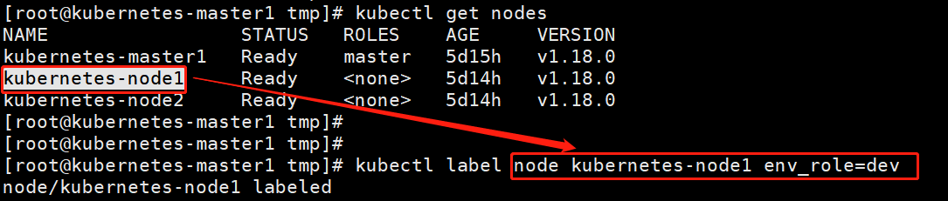

B、 通过yaml 配置pod 选择器
那么在部署pod时 ，配置 yaml文件的 spec:nodeSelector
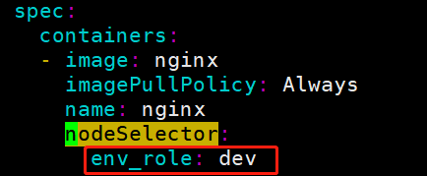
那么在 kubectl apply -f 创建pod时 ，scheduler在执行调度算 法时只会将pod 分配到开发环境

- . 节点亲和性 对 pod 调度的影响： 通过yaml 文件的 spec：nodeAffinity 属 性设置 (和 nodeSelector作用基本一样,根据节点被的标签来决定pod的调度)
但是节点亲和性 比 节点选择器的功能更强大
原因 ：
节点选择器特点 ：
在用节点选择器 调度pod时 ， 当前的标签必须存在 ，如果 不存在 则不能实现调度，一直处于等待状态

节点亲和性 特点：
- 硬亲和性 ： 必须满足

- 软亲和性 ： 硬亲和性不能满足的，尝试进行软亲和性调度
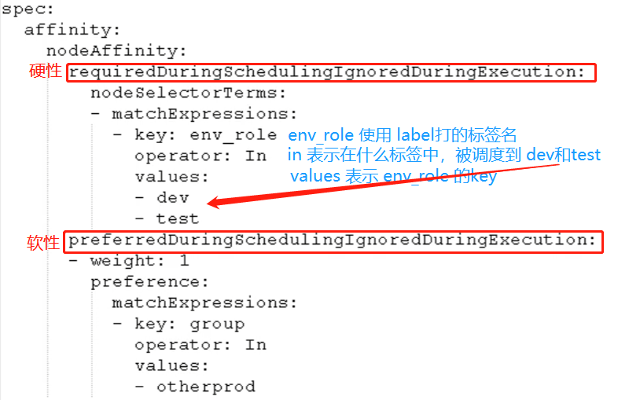

- 反亲和性 使用反亲和性操作符

常用亲和性操作符 ：
- In 在配置的环境中
- Not in 不在配置的环境(反亲和性)
- Exists 存在
- Gt 大于
- Lt 小于
- DoesNotExists 不存在 (反亲和性)

- . 污点 和 污点容忍对pod调度的影响 (不是yaml的pod属性，是node的属性)
查看node属性 ： kubectl describe node node名
可以列出node 的各种属性

污点 ： 是node节点的属性 用于针对特定的场景是否允许 pod 调度分配 到此节点。如果node 不打 污点 那么污点的值为none(使用场 景 ：如将pod分配至 那个ip中、将pod分配至带固态硬盘的节点中)

- 查看node 污点信息 ： kubectl describe node node名 | grep Taints
污点属性有3个值： master 是 key 的值 ， 属性的值为 value
a . NoSchedule pod一定不会被调度到此节点，一般是master
b. PreferNoSchedule pod尽量不被调度到此节点 ，但是有被调度 的可能性
c. NoExecute pod不会被调度到此节点， 如果当前node有 pod运行还会将正在运行的pod驱逐到其他节点

- 为node 打污点 ： kubectl taint node node名 key=value:污点属性值
- 将node的污点删除: kubectl taint node node名 key：污点属性值-
注意 ： 后面多个 -

污点容忍： 污点属性NoSchedule 是一定不会被调用的 ，但是可以进行设 置，然后当前node 有被分配到 pod 的可能性 。就称为污点 容忍

- 如何设置 污点容忍 ？ 设置 yaml文件spec:tolerations属性
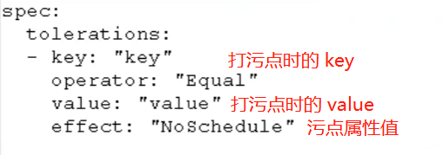

- Controller 的基本概念
  - 什么是controller ： 用于在集群上管理和运行容器的对象

  - Controller和pod 的关系
Controller是pod的运维对象 ， pod 的部署、运行、伸缩、滚动更新都是controller 来完成的 。

  - Controller和pod 是通过什么建立联系的 ?
通过 pod的label标签 和 controller的selector

在配置 pod 的yaml文件时 可以指定
kind 控制器类型
matedata:label 属性
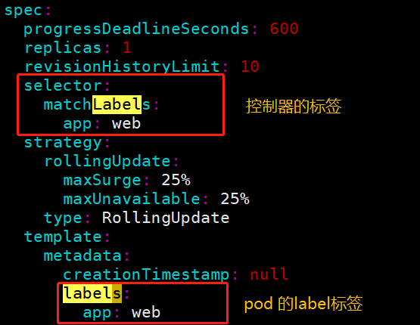
当pod被创建后就会被打上label标签 ，然后控制器中也会存储这对标签

  - 控制器的分类
- 无状态 控制器 (场景:web服务、微服务)
使用的控制器是 Deployment
特点 ： 认为pod都是一样的，不用考虑pod在哪个节点运行 随意进行伸缩
ReplicationController & ReplicationSet & Deployment
这3种控制器 一般是配合使用的
ReplicationController 和 ReplicationSet 控制器都可以创建 pod并且可以创建多个pod副本
ReplicationController 创建的 pod 始终会和用户设置的pod个数保持一致
如果有pod死亡 ， 会创建新的 pod 。 ReplicationSet 具有同样的功能
但是ReplicationController 已被 ReplicationSet 取代 ， ReplicationSet 支持集合式 selector

Deployment用于管理ReplicationSet 来实现pod 的创建、运行、版本滚动更 新、版本回退

- 有状态 statefulSet (场景 ： mysql 、redis、zk 部署)
使用的控制器是statefulSet
特点：和无状态相反 ，认为pod是唯一的(通过唯一的网络标识来区分唯一 性 可以理解成唯一id) 。需要持久 保存pod 运行的相关数据

- daemonSet
使用的控制器是daemonSet
每个node都运行相同的pod， 如果有新的node增加同样也会运行这个pod
场景 ： 日志采集

- 一次性job 和 定时 CronJob
- 一次性job 使用的控制器是 job
任务如果完成 status的值是 competed
- 定时 CronJob 使用的控制器是 CronJob

  - 使用 deployment控制器部署应用的过程
- 获取 yaml 文件
kubectl create deployment web --image=nginx --dry-run -o yaml > nginx.yaml

- 加载 yaml文件运行pod
Kubectl apply -f yaml文件名

- 对外发布暴露端口
kubectl expose deployment web --port=80 --type=NodePort --target-port=80 --name=web1 -o yaml > nginx_port.yaml
注 ：
--port=80 ： 对外暴露nginx的80端口
--type=NodePort ：暴露端口类型设置：对外暴露端口
--target-port=80 : 将80端口对外暴露
--name : 对发布的service服务起别名

- 加载yaml配置文件
Kubectl apply -f nginx_port.yaml

- 查看服务，显示对外映射的端口
kubectl get service
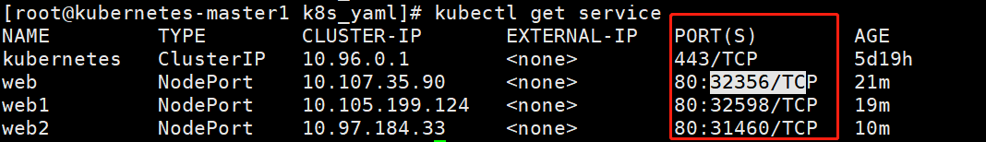

  - 使用 deployment 实现升级/回滚、弹性伸缩
版本升级 ：
kubectl set image deployment deployment名 镜像名=镜像版本
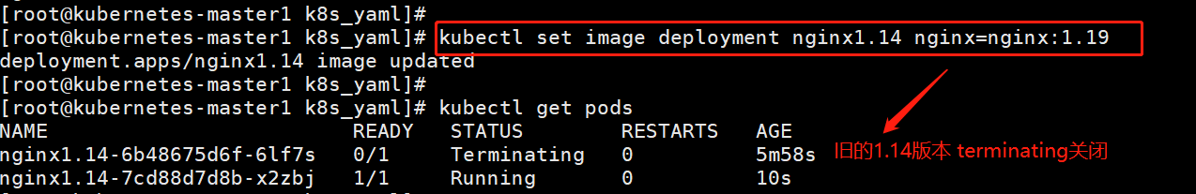
版本升级的过程 ：
当执行set image 命令后， 将请求发送分 api server模块 apiserver 调用kubelet 使用docker拉取镜像， 运行镜像 (如果当前版本的镜像已 存在则直接运行) 。同时将信息同步给 etcd ，另外版本升级只会修改 版本 ，其他的就配置不会发生变化 。新镜像启动成功后再将旧版本关闭
保证整个服务是可用的

查看滚动更新的结果 ：
kubectl rollout status deployment deployment名

版本回滚 ：
- . 查看历史可用的版本
kubectl rollout history deployment deployment名
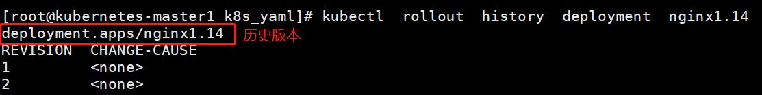
下面的 1 、2 表示版本号， 版本回退的时候使用
- . 回滚
  - 默认回滚上版本
kubectl rollout undo deployment deployment名
  - 回滚到指定版本
kubectl rollout undo deployment nginx1.14 --to-revision=3

弹性伸缩 ：(拷贝服务)
Kubectl scale deployment deploymrnt名 --replicas=伸缩数
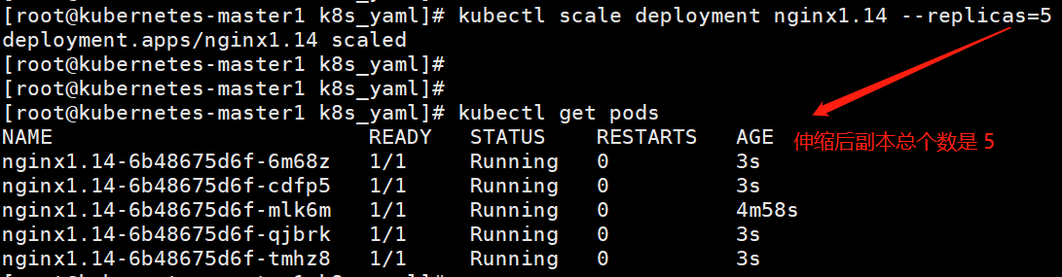

  - 使用 SatefulSet 有状态控制器部署应用的过程
1)、先设置 无头service
一般内部的service的端口暴露类型是clusterIP ，并且ip地址是有值的
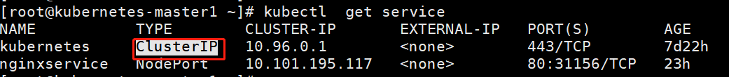
无头service表示 ClusterIP的值为None 需要在yaml文件中配置
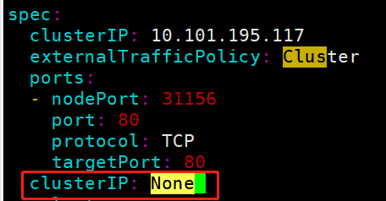
2)、使用SatefulSet 控制器 ： yaml配置文件 kind: SatefulSet
加载yaml配置文件创建pod ： kubectl apply -f xxx.yaml

在service启动后 有状态控制器就默认为pod生成唯一标识
唯一网络标识(唯一id)： 主机名.service名.名称空间.svc.cluster.local
名称空间:不额外设置 值为default

  - 使用 daemonSet 部署守护进程pod
- 编辑 yaml 配置文件 使用daemonSet控制器
创建日志采集pod ，并将日志输出到 /tmp/log 文件中
- Kubectl apply -f daemonSet.yaml
- 进入 pod中查看
kubectl exec -it pod名 bash

- Service 概念
用于代理一组 pod 供外部访问 。
- Service 和pod 是通过什么建立联系的 ? (和controller一样)
通过 pod的label标签 和 controller的selector
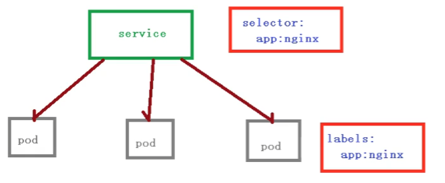
- Service 存在的意义
- . 防止 pod失联
Pod的生命周期是短暂的，每个pod对应的 ip地址不同 ， 当pod启动时就 会把自己的IP地址注册到serice中 。 然后请求访问service时就能通过自己 的selector标签找到对应的pod
这里的 Service很像 注册中心 ，用于服务注册 与 发现
注册：当服务启动时往service中注册ip和对应的服务
发现：当请求访问时根据请求找到对应的ip与服务
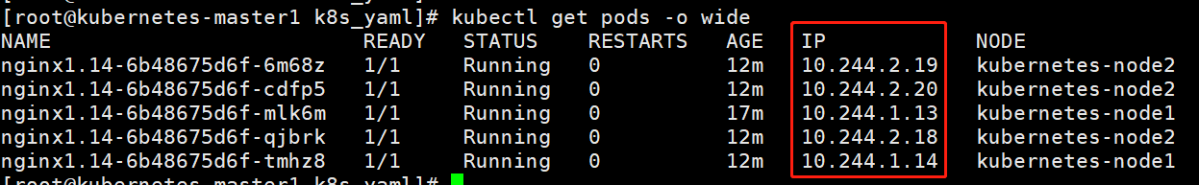
- . 路由/负载均衡
请求进入service ，service将请求分发或者负载均衡

- Service的3种分类
- . ClusterIP 在集群内部使用 ，用于 pod 跟 pod之间进行通信(yaml 不指定默认就是 ClusterIP)

- . NodePort 一般用于 对外暴露应用
- . LoadBalancer 用于对外暴露应用，功能更强大适用公有云的访问操作

什么是公有云 ？
如果想让内存内部的服务供外部访问，一般会适用 nginx反向代理提供一个入口
共有云也是一个供外部访问内部容器的入口，配置LoadBalancer即可实现

- k8s secret
  - 什么是secret : 用于数据加密，然后将加密后的数据存储至etcd中
然后让pod以挂载volume/变量 的形式访问etcd
使用场景如：敏感性的数据 创建的pod需要使用用户名个密码
如redis 、mysql 配置文件中配置用户名密码时 使用密文就可以使用secret实现

  - 如何使用？
- . 先创建Secret
A、先创建 Secret控制器类型的 yaml 文件
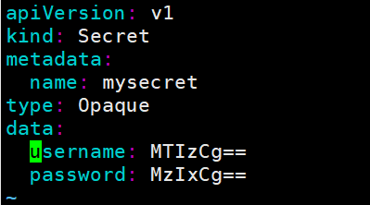
data 属性用于存放key-value数据，value是加密后的数据
可以使用 base64进行加密 如： echo “123” | base64
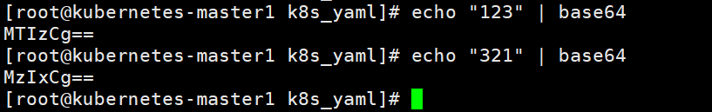
B、kubectl create -f yaml 文件
Secret 被创建后 ， 就会将yaml文件中的data信息存放至etcd中

C、查看 secret ： kubectl get secret
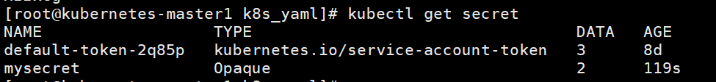

- 将创建的 Secret 挂载到 pod中 ，如何挂载呢 ？ 2 种方式
A 、 变量的形式
a . 创建 pod 的yaml 文件 ， 主要是将 创建的secret中的data 关联到
pod 的yaml 文件配置的变量中 ， 这样pod在被创建运行后 就能 以变量的形式 使用secret中的保存的加密数据值
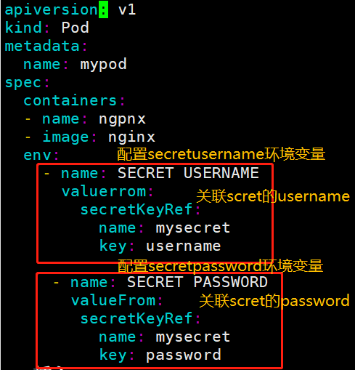
b. 创建 pod ： kubectl apply -f yaml名
c.进入到容器中 查看挂载卷 ： kubectl exec -it pod名
查看变量 ： echo $SECRETUSERNAME
echo $SECRETPASSWORD
B 、 Volume 形式
a . 创建 pod 的yaml 文件 ， 主要是将 创建的secret中的data 关联到
pod 的yaml 文件配置的挂在卷Volume中 ，这样pod在被创建运行 后 就能访问被挂载的加密数据
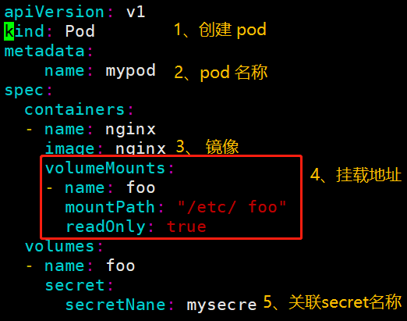
挂载卷关联 mysecret后 ，就能直接访问挂载地址中的数据

b. 创建 pod ： kubectl apply -f yaml名
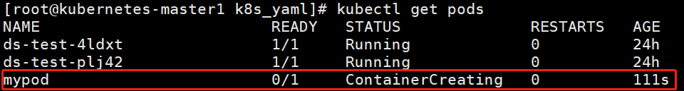
c. 进入到容器中 查看挂载卷 ： kubectl exec -it pod名 bash
cd /etc/foo && cat password
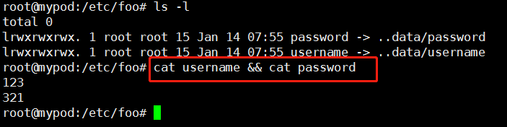

- K8s 的配置管理 configMap
configMap 和 secret 类似 ，只是存储的是不需要加密的 配置信息
也是将configMap中的数据以变量或者Volume的形式关联到pod ， 让pod可以访问
使用场景 ：项目的配置文件 (如果是java项目 可以使用 nacos代替 configMap)

- . 创建配置文件 文件类型可以是 properties 、xml 、 yml 都可以
- . 创建 configmap
Kubectl create configmap config名 --from=配置文件名

- . 将 config中的值挂载到 pod中 ，如何挂载 ？ 2中方式
- . Volume 挂载卷
- .变量形式
- 创建 ConfigMap控制器使用configMap ， 并声明变量信息
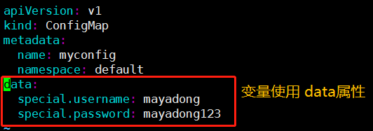
加载yaml配置文件 创建 ConfigMap
Kubectl apply -f 文件名
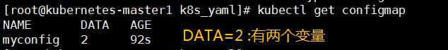

- 创建pod 的yaml ， 并配置变量关联 configMap 。 pod运行后可以直接通过变量访问配置信息 (和Screct配置方式一样)

- K8s 中的集群节点之间的安全机制 (用户访问k8s集群时的认证授权机制)
  - k8s集群Node节点之间请求互相访问资源的过程
- .传输安全 ：node 只对外暴露 6443端口
- .认证 请求到了 k8s 需要认证
- https证书认证 没有ca证书拒绝访问
- http请求 携带token ，然后k8s 进行认证 (node假如master时需 要执行token命令进行认证)
- http 用户名/密码 (基本不使用)

- . 授权 ： 允许访问相应资源 基于RBAC进行鉴权操作
基于角色，将角色与用户绑定 ，用户是这个角色那么就能访问资源
k8s中node资源基于RBAC 角色的访问控制使用介绍
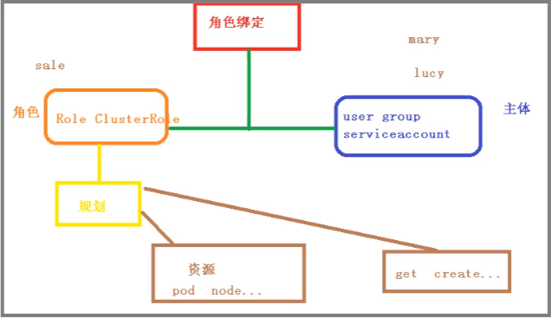
- . 配置node 的命名空间 namespace(角色) ，并命名空间跟主体 (用户)进行绑定。 表示当前用户角色可以访问哪些node资源
Role ： 将命名空间划分成不同的 role
将不同的node 分成不同的角色 。如分组dev环 境、test环 境 、pod环境 。 哪些用户可以访问 pod生产环境

ClusterRole ： 对多个命名空间进行分组(意思就是对role再进行 分组)

A . 查询命名空间
Kubectl get namespace
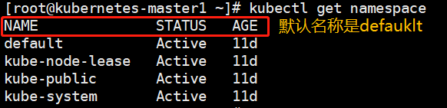
另外还有clusterRole ，clusterRole可以对namespace再次 划分角色

B. 创建 命名空间(默认是default命名空间)

Kubectl create namespace 命名空间名
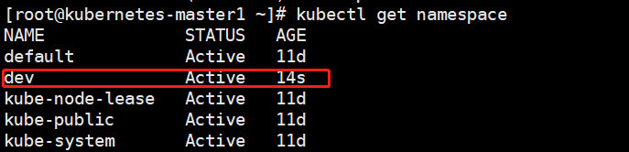
还有一个 kube-system 命名空间用于存放关于系统的pod
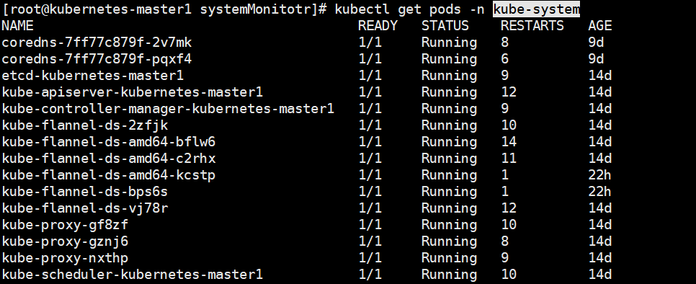

C . 在创建的命名空间下 创建pod (创建的pod如果不进行命名 设置， 那么pod 默认属于 default命名空间 ，default下 的pod所有权限是开放的)
- 创建yaml 指定命名空间 使用 -n 空间名 输出yaml
- 创建pod ： kubectl apply -f yaml名
- 查看: kubectl get pods -n 命名空间( -n 必须加)
不加 -n 参数 默认访问 default命名空间的资源
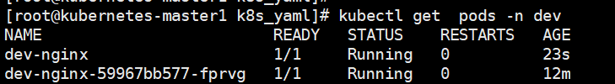

D. 创建角色 (kind 使用Role) 并指定命名空间，将角色跟dev 命名空间绑定
a. 创建 yaml 配置文件
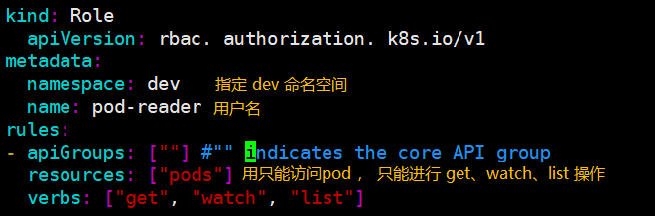
b. 创建 ： kubectl apply -f yaml名
c . 查看kubectl get role -n 命名空间
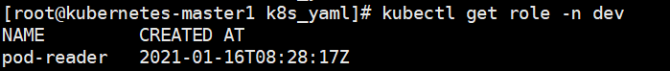

E. 将角色 跟 主体(用户)进行绑定
主体内容 ：user用户、group 用户组、serviceAccount用于pod访问
a . 创建 绑定 yaml 文件
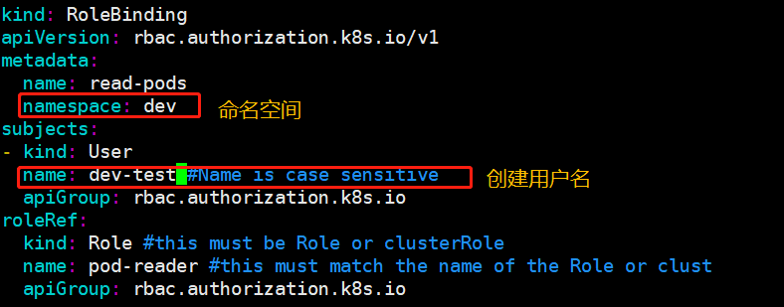

b. 创建 ： kubectl apply -f yaml名
c. 查看 kubectl get role.banding -n 命名空间
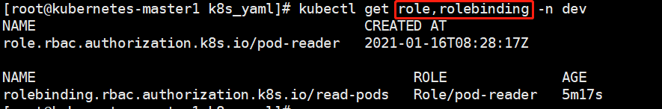

F、 用户访问命名空间授权配置 （通过证书得方式进行授权）
配置证书的作用 ：用于用户在访问 dev 命名空间的pod 时查看当前用户所属的角色是否有权限。如果有则可以进行 相依的操作

- . 准入控制操作 ：表示访问的资源是否存在
将etcd中的资源列表跟请求中访问的资源进行对比，如果访问的资源在 ectd中存在 ，存在就可以访问

- Ingress 用户暴露端口处理请求，将请求分发给service(在service的上层加代理)
- nodePort 的缺陷
Service 的 nodePort 也可以开放端口 ， 但是是有缺陷的 . 开放的端口只能被一 个pod使用(不能重复使用) 在访问pod 方式： 通过 ip + 端口
不能实现 ： 一个域名跳转到不同端口 ， ingress可以做到

- Ingress 和 pod 的关系 (通过service进行关联)
Ingress 和 service 进行关联 ， 在访问pod时 请求先进 ingress 再进如service 访问pod

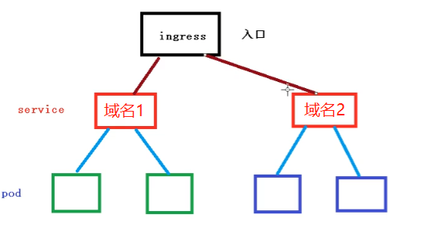
- Ingress 的功能 ：
- . 提供 请求的入口。 代理 一组service
- . 实现通过域名访问pod

- 安装 ingress 组件 (实际是第三方的 控制器) 暴露应用 实现域名访问pod
如部署nginx 需要到nginx官网下载其提供的 ingress控制器yaml文件
类似数据库驱动
- . 创建 pod : kubectl create deployment web --image=nginx
- . 暴露端口 ：
kubectl expose deployment web - --port=80 --target-port=80 --type=NodePort

- . 网上下载 nginx-gress.yaml 配置文件
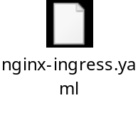
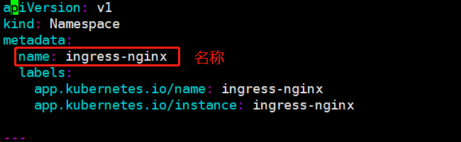

注意点 ： spe:hostnetwork 属性必须为true 表示对外暴露端口

- . 执行yaml 创建 ingress
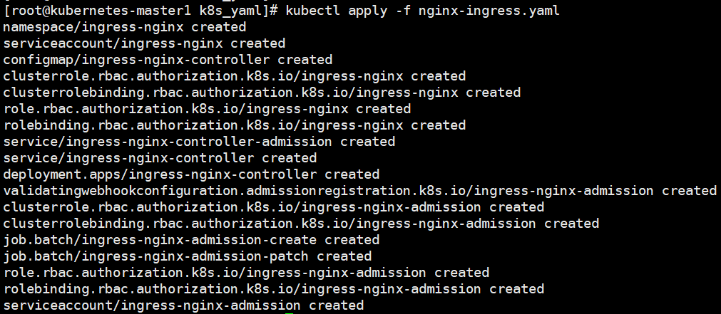

- . 查看 ingress 状态
kubectl get pods -n ingress-nginx

- . 创建 ingress 访问 规则(将需要访问的pod 端口添加到 ingress中)
A、创建yaml 关联pod ， 配置 www.test.com:8000
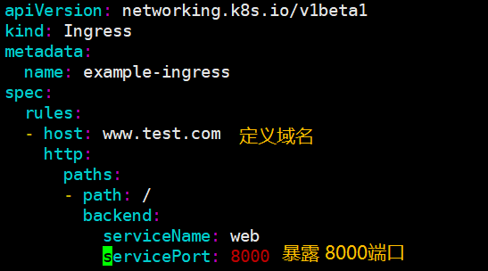
B、加载yaml 配置规则
C、查看
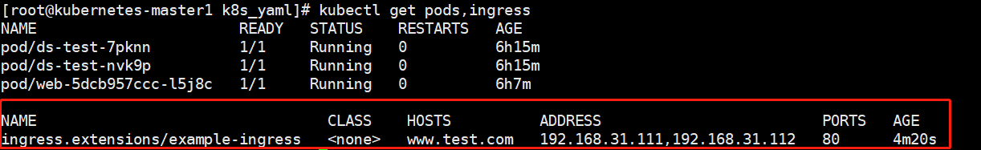
D、将域名绑定至windows的 hosts文件中 ， 允许外部访问
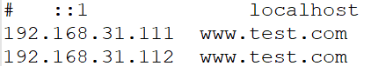

- Helm
  - 使用原始的方式创建pod容器---> 暴露service ---> 使用ingress 域名访问的缺点
每个容器的每个过程化都需要手动维护一个yaml文件
当容器过多时不利于服务的维护、升级、版本回退操作而 helm可以解决这些问题

  - Helm 功能
- . 将创建pod容器---> 暴露service ---> 使用ingress 作为一个整体进行管理
- . 实现 yaml 文件复用
- . 实现pod的版本升级/回滚管理

  - Helm 是什么 ？
k8s的包管理工具 ， 类似 yum/apt 。 可以很方便的将已经打好的包上传到k8s中使用

3个 重要概念
- . Helm
类似 kubectl 就是命令行工具，主要用于chart的创建/打包/发布/管理

- . Chart
yaml文件的集合 ， 将 yaml文件进行打包。 然后helm就可以通过命令 执行chart生成release对象

- .Release
一个chart被helm运行后。 会生成一个release。 然后release会创建真 实的pod资源对象, 可以管理pod 进行升级/回滚

  - . Helm 版本注意的点
- . V1 版本
- . V2 版本
- . V3 版本， 稳定版本(2019 发布)。
- 将之前的 Tiller 组件删除
- Release 可以在不同的 命名空间复用，之前版本不支持
- 支持 可以将 chart 推送到docker仓库中
- 架构变化
a . v1 v2 版本
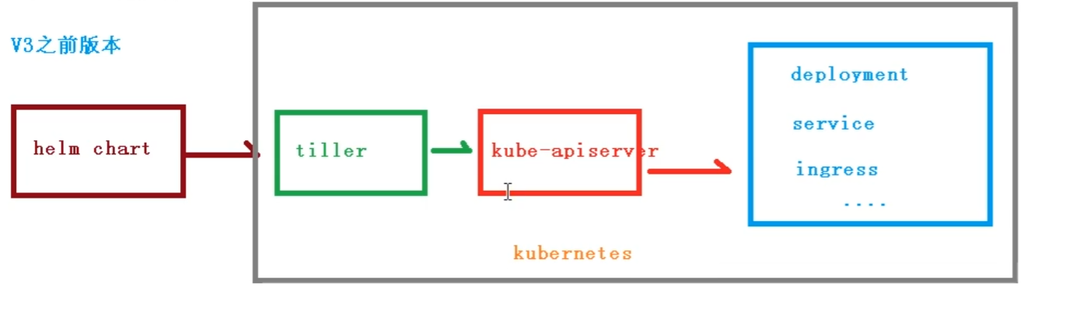
b. V3 版本
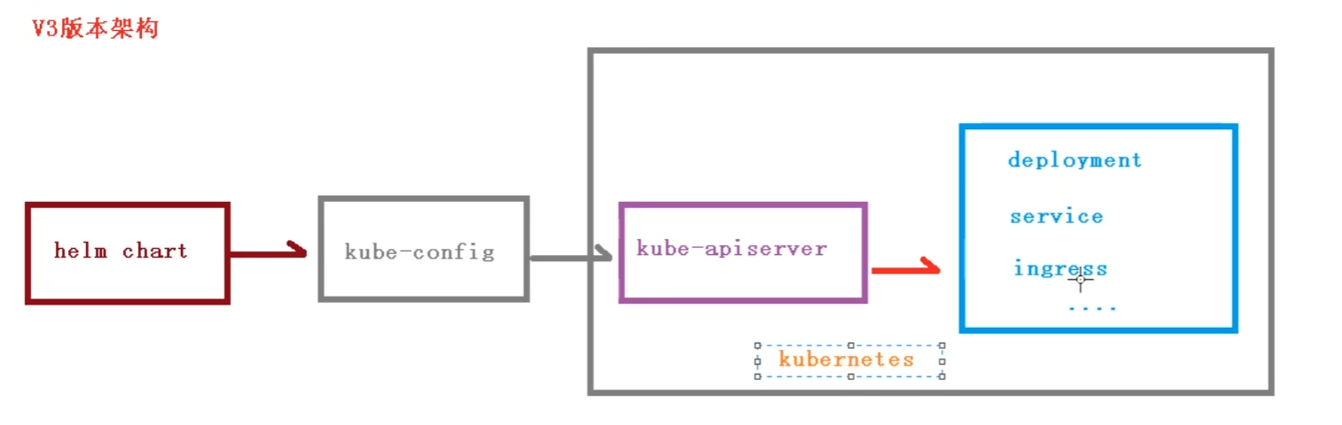

  - . Helm 安装
A . 官网下载 helm helm-v3.0.0-linux-amd64.tar.gz
B . 解压 将helm文件 拷贝到 /usr/loca/bin/ 目录下即可使用 helm命令
C. 配置helm 仓库
a . 添加仓库 helm repo add 仓库名称 仓库地址
阿里云:https://kubernetes.oss-cn-hangzhou.aliyuncs.com/charts
b . 查看 ： helm repo list
c . 更新 ： helm repo update

d . 删除 ： helm repo remove 仓库名称
  - . 安装 helm 的图形界面 weave
A . 搜索 ： helme searche repo weave
B . 拉取 组件 (需要改动可以进行修改)
helm fetch aliyun/weave-scope

C. 解压文件 并安装 weave-scope
helm install 别名 weave-scope

D. 查看weave的service 的端口暴露是否为 NodePort ，如果不是使用 edit修改
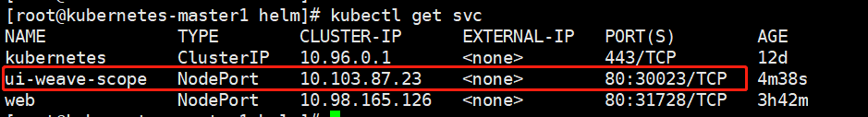
E . 页面访问
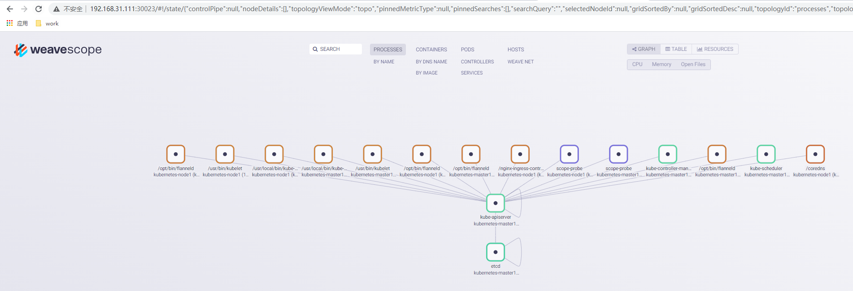
F . 如果 char中的 yaml 做了修改 ，可以进行更新升级
helme upgrade chart名 chat目录名

  - . 使用 chart 自己制作 weave
A . 创建 chart ： helm create chart名称 (生成对应的chart文件)
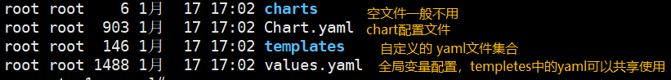
B . 在 templates文件夹中 创建自己的 yaml文件
C. 然后直接 安装生成的文件夹 helm install 文件名
D . 如果 char中的 yaml 做了修改 ，可以进行更新升级
helme upgrade chart名 chat目录名

  - Chart 的yaml 文件复用 (通过values.yaml 来试下)
步骤一 ： 在 values.yaml 中定义变量
步骤二 ： 在templates 中的yaml里使用表达式使用 values定义的变量
表达式1 ： {{ .Values.变量名称}} 直接饮用名称 (.前带空格)
表达式2 ： {{ .Release.Name}} 获取版本名称 (.前带空格)

- . k8s的持久化存储
达到的效果：如果往 nfs的挂载目录存放文件 ，则pod中挂载的目 录中也会出现该 文件

Nfs 实现 (搭建 nfs 服务器，建议使用新建一台主机)
- . 安装nfs
yum install -y nfs-utils

- . 设置挂载路径
vim /etc/exports 文件添加 /data/nfs *(rw.no_root_squash)
* 表示所有内容 rw表示读写权限、

- . 创建 设置的目录 mkdir -p /data/nfs

- . 在 k8s 集群的node从节点安装nfs
yum install -y nfs-utils (不用额外的设置会自动挂载)

- . 启动 nfs 服务
Systemctl start nfs && systemctl enable nfs

- 在 k8s 中部署pod 应用 并使用 nfs 持久化数据
a . 就是在yaml中设置挂载卷关联 nfs服务的ip 和 挂载目录
  - 然后让 pod中的目录再关联挂载的服务

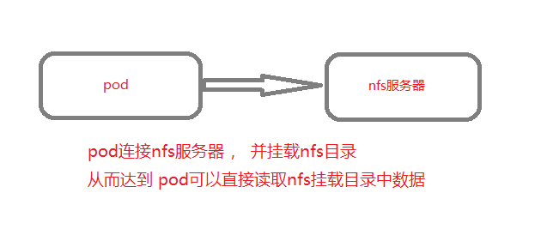
缺点 ： pod直接连接nfs服务器才能 实现数据挂载 (不安全，实际开发不用)
一般是 通过 pv 和 pvc 来实现 pod 挂载nfs

Pvc： 表示 持久化存储 ， 用于和pod关联
Pv：用于调用持久化的对象 配置nfs 的ip 再运行时被pv调用

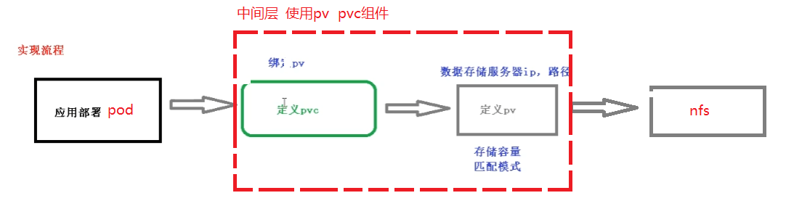
具体实现.

- 创建pod 的yaml 文件 ， 配置文件中配置 pvc
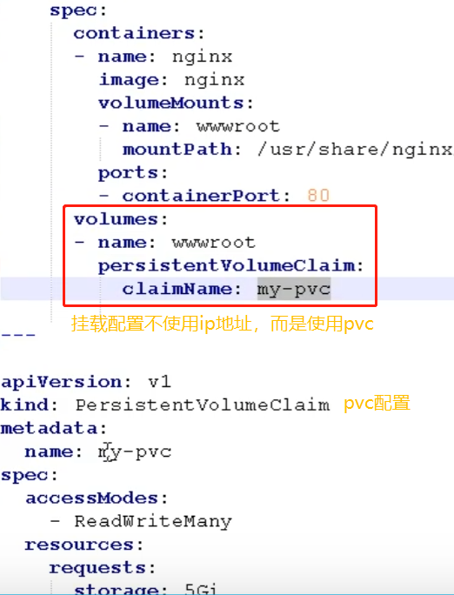

- 定义 pv yaml 文件
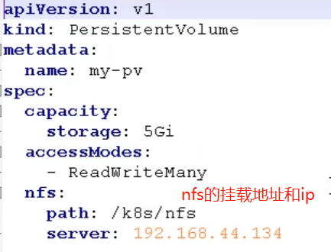
- k8s中的 集群资源监控
  - 监控指标有哪些
- . 整体集群的监控
- 每个节点 资源的利用率(内存、cpu)
- 节点数的监控(调度时 尽量均匀分配pod到不同节点)
C、监控运行的pod
- . 监控 运行的pod
- Pod中容器的指标(pod中容器的状态及占有资源)
- Pod中程序的指标(pod中程序的状态及占有资源)

  - 搭建监控平台 使用方案是 Prometheus(普罗米修斯) + Grafana
Prometheus : （定时抓取一些组件的状态数据）
是硬件和软件 监控/报警/数据库 系统，当服务故障时 他可以快速定位和 诊 断问题

Grafana :
解析数据的可视化工具(这里解析prometheus抓取的数据进行界面化展示)

  - 在kube-system命名空间部署DaeonSet 守护进程pod 管理
作用：管理 prometheus 和 grafana

  - 部署permetheus
- . 创建 rbac .yaml
- . 创建 configmap.yaml
- . 创建 prometheus.deploy.yml
- . 创建 prometheus.svc.yml
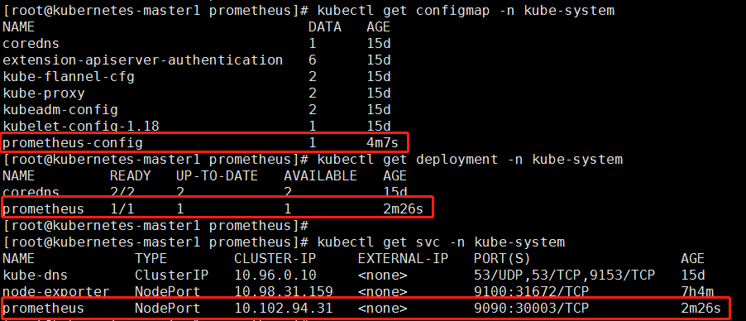
  - 部署grafana
- . 创建 ：grafana-deploy.yaml
- . 创建 ：grafana-svc.yaml
- . 创建 ：grafana-ing.yaml
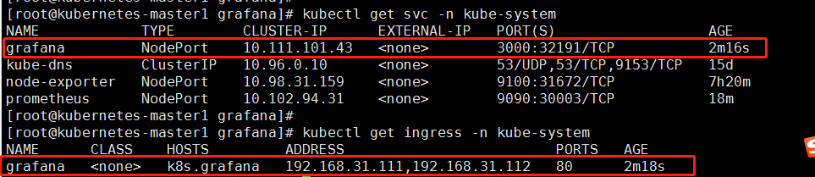
  - 访问 Grafana 暴露的端口 （默认用户名密码 admin/admin）
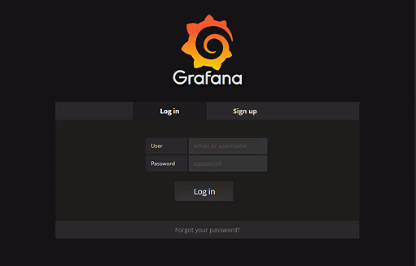

  - . 在页面配置 Permetheus数据源（ip + 端口 默认9090）
注意 ： 配置ip不能使用node节点的ip而是使用 集群service分配的ip
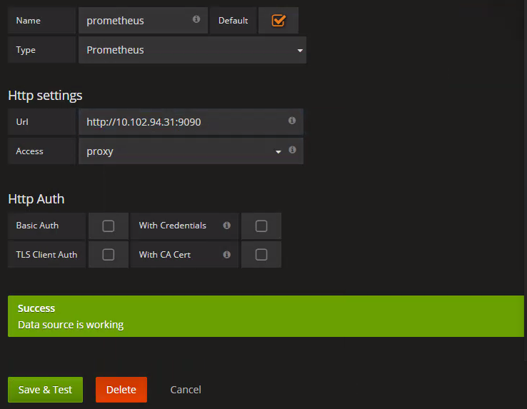

  - .设置Grafana显示数据的模板 ， 然后可以显示监控数据

- K8s 多 maste 集群
master需要引入 keepLive 和 haProxy 然后和node节点相连
keepLive 负责创建虚拟ip 实现ip漂移
haProxy 负责负载均衡
当其中一台master宕机后， 有keepLive 会将ip漂移到另一个master上
不影响node连接另一台master
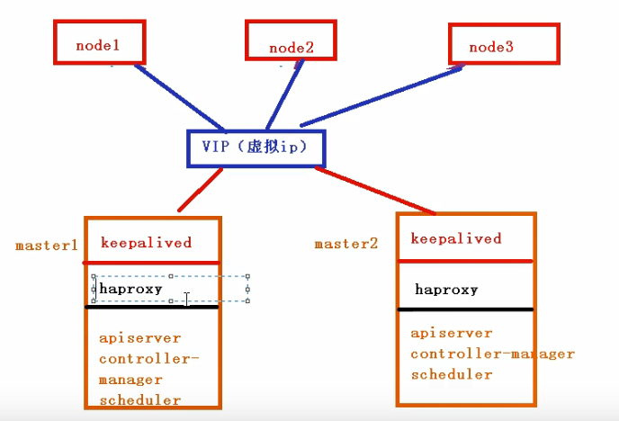

- . Maste 节点安装 keepLived ：
yum install -y keepLived
安装后 ifconfig ens33下会分配一个虚拟ip地址

- . Master 节点安装 HaProxy

- . K8s 中 部署java 项目流程
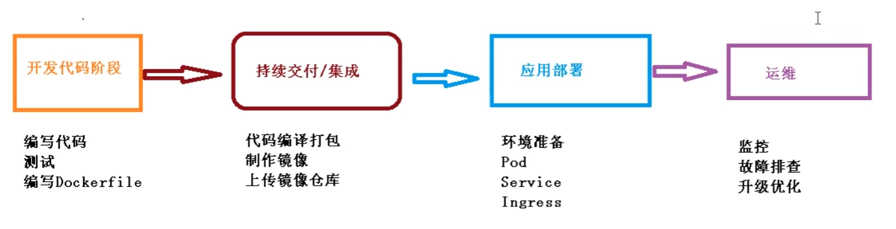
- . 写dockFile 文件 存储在java 项目中
- . 使用 maven 将项目打成jar 包 , 确保在 target目录下生成jar包(Dockerfile制作 镜像时会拷贝target目录下的jar文件制作镜像)
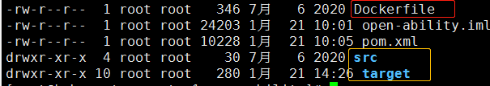
- . 使用docker命令将 jar 打成docker镜像
Docker build -t 镜像名:版本 . (. 默认读取当前目录下Dockerfile文件)
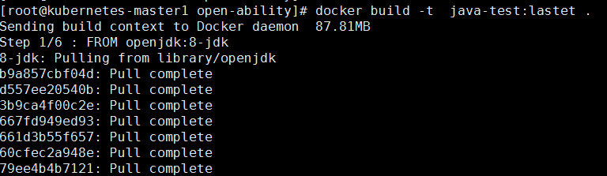
- . 启动镜像
docker run -it -d -p 服务端口:暴露端口 镜像名:版本

- 将制作的镜像 上传的阿里云 ，

- K8s 创建create 镜像 -o yaml 生成yaml ，然后apply运行 yaml

Jenkins

- rpm 安装
- 安装 ： rpm -ivh jenkins-2.249.3-1.1.noarch.rpm
配置jdk安装地址 ： vim /etc/init.d/jenkins
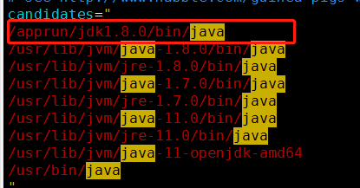
- 启动 ：systemctl start jenkins

- 连网配置
- . jenkins安装目录的 updates目录下，default.json中的外国地址替换国内镜像地址
- . 再将 国内镜像地址配置到 插件管理的 advance (高级)配置项中
替换下载json源
sed -i 's/https:\/\/updates.jenkins.io\/download/https:\/\/mirrors.tuna.tsinghua.edu.cn\/jenkins/g' default.json

Google替换成百度地址
sed -i 's/http:\/\/www.google.com/https:\/\/www.baidu.com/g' default.json
https://mirrors.tuna.tsinghua.edu.cn/jenkins/updates/update-center.json

- 下载权限管理插件 Role-based Authorization Strategy 插件

- 下载 凭据插件 Credentials Binding插件 / git 插件
服务器上下载 git 工具 ： yum install git -y

凭据: 存储 用于连接其他组件的认证数据， 用于和其他组件交互时使用
如连接其他组件需要用户名/密码 、ssh秘钥等

Git ：调用 git 管理代码

- . 通过 ssh in命令生成 公钥私钥 ： ssh-keygen -t rsa

- . 复制公钥到 码云

- Jenkins 全局配置 java 、maven

- Jenkisn 构建maven 项目常用类型
- . 自由风格类型(freeStyle Project)
- . Maven 项目类型(maven Project)
- . 流水线类型 (pipeLine Project) 需要使用 pipeLine 脚本

- 构建触发器配置 : 自动化触发构建项目 不是手动触发
  - . 内置触发器
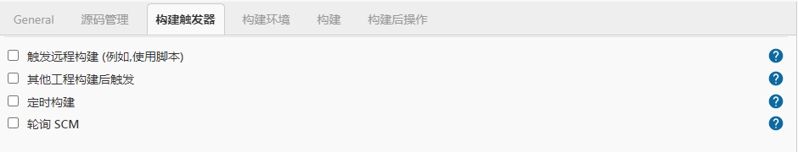
- 触发远程构建
- 其他工程构建后触发
- 定时构建
- 轮询构建(定时扫描 码云，如果发现代码变化则构建)
缺点 : 定时消耗资源 使用钩子 插件

  - . 插件触发器
A . gitee 钩子插件 Generic Webhook Trigger 插件

原理 ： 当 gitee 远程代码发生变化时会向jenkins 发送构建请求

使用配置 ：
- Gitee 需要 配置 web hook 插件地址
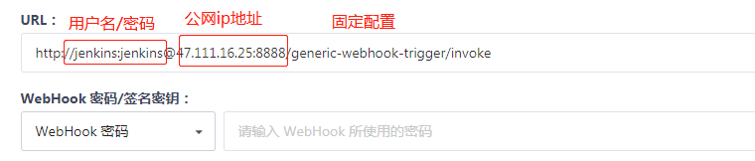
- jenkins 上也需要配置
第一处配置 ：
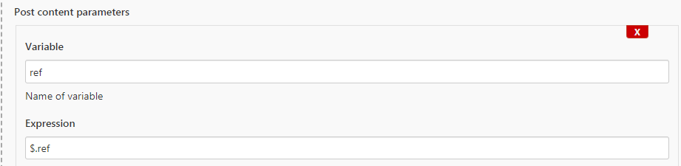

第二处配置：
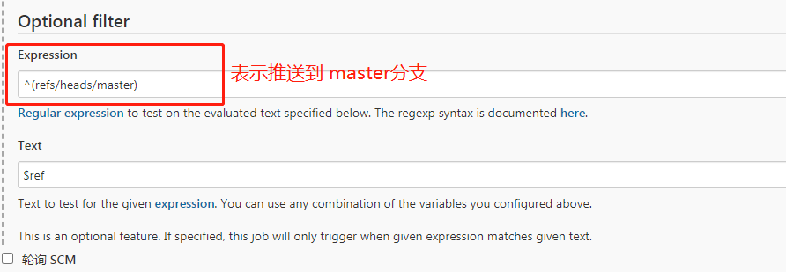

- 邮件配置

- Harbor 容器私有仓库
如果是使用 tomcat ， 之前的流程是直接将项目部署到tomcat中，然后重启tomcat
如果是使用docker ， 是将代码打成镜像然后上传到容器仓库中harbor ，然后jenkins 调用k8s拉取镜像进行部署

  - 依赖docker 和 docker-compose
安装 docker-compose

sudo curl -L https://github.com/docker/compose/releases/download/1.21.2/docker-compose-$(uname -s)-$(uname -m) -o /usr/local/bin/docker-compose
- sudo chmod +x /usr/local/bin/docker-compose
- 创建软连接让 docker-compose命令可用
sudo ln -s /usr/local/bin/docker-compose /usr/bin/docker-compose
- 验证 ： ./docker-compose -version
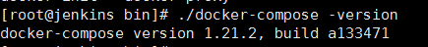
  - 安装 harbor
- gtihub 上下载 然后解压使用

- 配置 ：
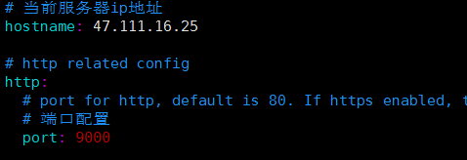

- 执行 ./prepare 下载harbaor需要的镜像
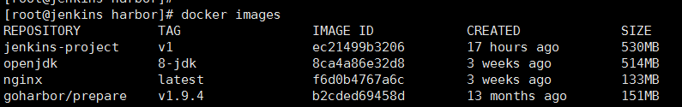
- 安装 ./install.sh 后界面
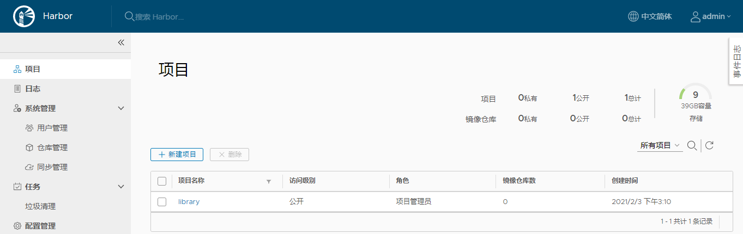

- 将自己的镜像上传到harbor ， 并分发到指定的服务器上
- .使用docker上传镜像到harbor
A 、配置docker 允许可以上传镜像到harbor (设置 /etc/docker/daemon.json文件)
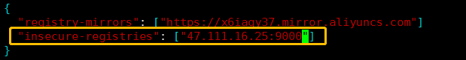

B 、使用 docker 打标签
docker tag jenkins-project:v1(镜像名) 47.111.16.25:9000(harbor地址)/jenkins(harbor项目名)/jenkins-project:v1(镜像名)
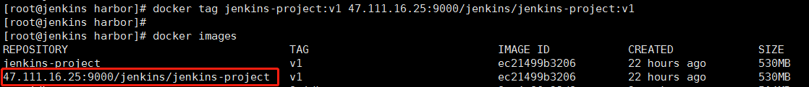

C、 使用docker 登录 harbor ，不然推送镜像会权限不足
docker login -u (harbor用户名) -p (harbor密码) ip:端口
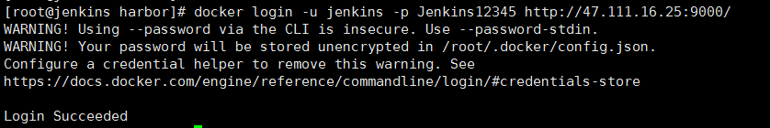

D 、 push 镜像
docker push 47.111.16.25:9000(harbor地址)/jenkins(harbor项目名)/jenkins-project:v1(镜像名)
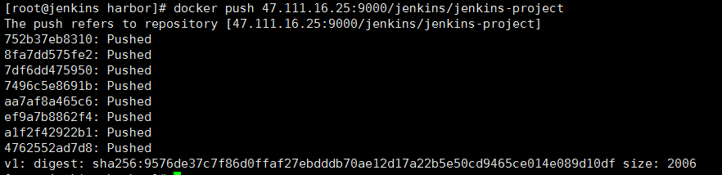

- . 从 harbor 上下载镜像 ， 并运行
- . Docer镜像服务器 先登录 harbor 服务器
docker login -u jenkins -p Jenkins12345 47.111.16.25:9000
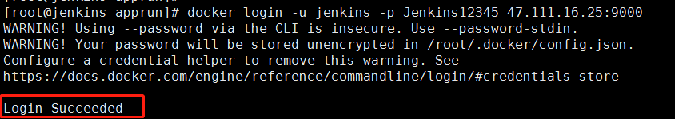

- 下载
docker pull 47.111.16.25:9000/jenkins/jenkins-project:v1

- Java 项目 制作镜像
- . 项目配置 dockerfile-mavne. 插件 ，并编写 dockerfile
- . 在jenkins maven构建的命令中加 dockerfile:bulid
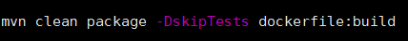

这样在 代码提交 触发 jenkins构建项目后， 会将项目构建并制作docker 镜像

- 将mavne 制作的docker 镜像上传到 harbor 镜像仓库

- 然后 jenkins 安装 publish over ssh 插件 ， 配置需要运行项目的服务
让运行项目的服务器 拉取镜像 然后使用docekr run 运行镜像

这样就能实现 jenkins + doceker 自动化部署项目的环境

缺点 :
- Jenkins 不高可用 只有一个节点
- 流量大 jenkins压力会过大
- 使用docker部署项目 不能进行集训部署、负载均衡

改造 ：
- 引入 k8s 部署的项目具有高可用、弹性收缩
- K8s中部署jenkins主且jenkins 从节点可弹性收缩 没有任务时可以自动销毁

- K8s 集成 jenkisn
  - 在主节点 安装 nfs 服务器
为什么安装 nfs ?
用于数据共享， 让多个jenkins 工作目录进行共享 ，这样一个jenkins宕机其他 的jenkins使用的是同一份数据
A . yum instanll nfs-utils -y
B. 添加 /etc/expots 文件
C. 使用showmount 命令 连接 nfs 服务器

  - 安装 nfs-Stroage (就是 nfs 客户端工具)
为什么安装 nfs 客户端 ？
在同一个主机的前提下， 连接 nfs 就需要客户端工具进行连接 ， 其他服务器可以直接挂载连接

  - 安装jenkins -master 服务 ， jenkins-master 安装在 k8s-master节点

  - 安装jenkins -slave 节点到 k8s 从节点
A 、Jenkins-slave 需要手动制作镜像
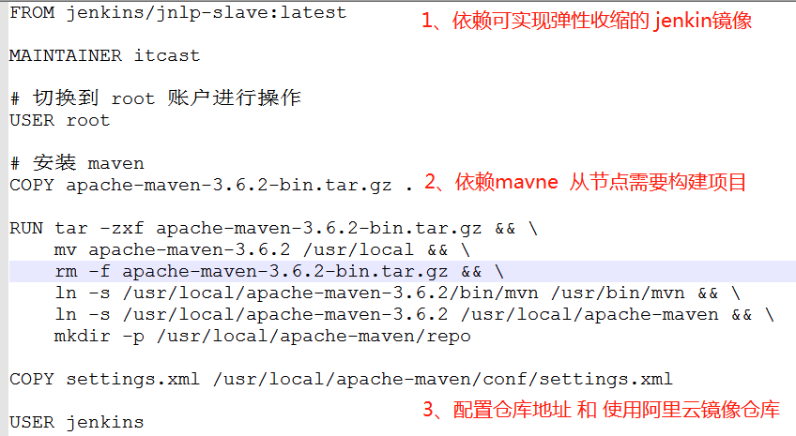
- Docker build 制作镜像
- 为镜像打标签
- 登录harbor
F、推送 镜像到 harbor 仓库

